甲良民報
2018年6月17日 735号
発行責任：日本共産党甲良町議員
連絡：甲良町在士463（西澤）
Tel：38-4949 Fax：38-2242
ご意見・ご要望をどうぞ。 ☆くらし・税金・教育などの相談は 西澤伸明38‐4949 丸山光雄38‐3123 松元たけし38‐3875
◎日本共産党の見解を紹介します。メール shigakoura.jcp@ares.eonet.ne.jp ホームページもごらんください【「西澤伸明」で検索】

際立つ大久保管理者（彦根市長）の強行姿勢
6月定例会最終日（12日）、西澤議員が、木村、野瀬、山田裕康、山田充、岡田の5議員の賛同を得て提出した「ごみ処理施設建設候補地決定の見直しを求める意見書」は全会一致で可決しました。意見書の提出先は「彦根愛知犬上広域行政組合 管理者 大久保 貴」。
西澤議員は意見書提案に当たり、建設候補応募地区を非公開で進めた上、竹原地区周辺住民の声も議会での「竹原地区に関わる調査費等の削除修正」可決も聞き入れず、「原案執行権」を行使する強行姿勢は「住民と行政が協力し合う」という行政の基本姿勢からも逸脱することであり黙過できない、と全議員に賛同を呼びかけました。木村議員と野瀬議員が賛成討論をおこないました。

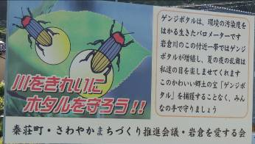
彦根愛知犬上地域
新ごみ処理施設建設候補地の
決定見直しを求める意見書
昨年6月、彦根愛知犬上広域行政組合（以後「組合」と言う）は、貴職の責任において彦根愛知犬上地域新ごみ処理施設建設候補地を愛荘町竹原地区（以後「竹原地区」と言う）に決定したことを発表しました。
その後、竹原地区を建設候補地とする決定の見直しを求める声、撤回、反対の声など疑問や不安が周辺住民に広がっています。さる5月15日、組合による説明会が開かれた会場でも建設候補地決定に対する不信や矛盾を指摘する意見・質問が相次ぎました。建設候補地決定に至る不明朗さについては、①第三者による候補地選定委員会が一位とした応募地を外したこと、②選定委員会による報告が提出された後開かれた管理者会で6回までは彦根市内のある応募地を主張して管理者・副管理者の合意に至らず、貴職が7回目で急きょ「管理者の責任として」竹原区に決定したことなどが指摘されています。
各字の説明会でも、排出物質への不安、農業・自然環境への悪影響、景観、学校・保育施設との近距離などの意見が出されました。
さらには構成市町の7割を超す彦根市内のゴミを遠く離れた竹原地区に運搬することになれば、運用経費が膨大となることに伴い、本来彦根市が負担すべき運用経費まで財政規模の弱い4町に強いられかねません。その上、大量のゴミ収集車が通行し、住環境にも多大な悪影響をもたらすことが予想されます。
（裏面に続く）
竹原地区が建設候補地の手を挙げられた背景には長年の間、梨の生産衰退後の土地利活用を切望されてきたと聞いています。今回の新ごみ処理施設建設計画にかかわらず、貴職を含め構成市町の首長が県・国とも連携を密にして、ゴミ処理施設の「建設地」以外の利活用に展望が開けるよう尽力されることをこの機会に要請するものです。
以上のことより、下記の事項を強く要請します。

１ 彦根愛知犬上地域新ごみ処理施設建設候補地を愛荘町竹原地区とするとの決定を一旦白紙に戻し、「広域化計画」のあり方も含め、建設候補地選定を抜本的に見直すこと。
以上、地方自治法第９９条の規定に基づき意見書を提出します。

☚建設候補地に隣接する岩倉地区の「建設反対」看板の横に立つ「ホタルを守ろう！！」の看板

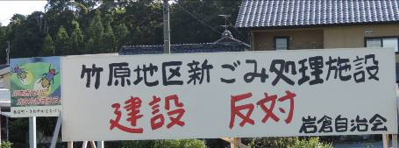


野球ボール飛来防止
バックネットできるよ
甲良中学校グランドフェンスを超えて野球ボールが近隣の民家や田畑に飛び込む問題で、西澤議員の質問に町教育委員会はバッティング練習型のバックネットを常設すると回答しました。この問題では以前から隣接する畑の所有者が幾度も町教育委員会、中学校に改善を求めておられ、西澤議員はその要望を受け昨年7月橋本教育長に書面で要請していました。教育委員会によれば、9月議会の補正予算措置を経て実現する見通しといいます。

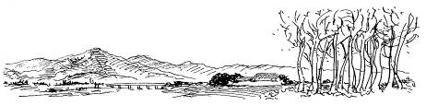
今年3月議会の一般質問で「東びわこ農協推薦虚偽の選挙違は町長の基本姿勢が問われる」と追及。3月議会の一般質問の概要は以下の通り。

Ｑ ＪＡ東びわこ農協推せん虚偽記載では、公選法に定められた選挙は日本の国、地方政治の民主主義の基本を成すものとの精神を歪めたという認識はあるか。
Ａ 野瀬町長
そう思っている。
Ｑ 職員、町民に正しい道を示すことができるか大変疑問に思う。昨年の町長選挙は、町政の信頼を回復する、日本一の町にするとした宣言にふさわしい責任のとり方を町長自身が示さなければ、町政の信頼を回復することは大変むなしく響く。
Ａ 町長
そのとおりだと認識している
去る11日、町議ら6人が公選法違反
（虚偽事項公表罪）容疑で野瀬町長を告発
西澤議員の談話
本日、議員4人、北川前町長ら6人が野瀬町長の選挙違反容疑で刑事告発したことを知りました。私たちは、今回の告発を行った議員・住民グループと協同することはありません。
私たちは、昨年の町長選挙において野瀬喜久男氏が選挙はがきと選挙チラシに「東びわこ農協の推薦」を受けた旨を記載していたことが虚偽であったことが判明した当初から、町民をだまし民主主義の根幹である選挙を汚した政治姿勢を厳しく批判し、自ら責任を取るべきだと指摘してきました。
選挙違反を認めた町長のもとで町行政の信頼回復が進むのか極めて疑問です。潔く自らその責任をとり辞職すべきだと考えます。
日本共産党は不正を許さず、くらし・子育て最優先で住みよい町政の実現めざして幅広い町民のみなさんと力合わせて尽力してまいります。
2018年6月11日
日本共産党 町議会議員 西澤伸明

